# 问题一

建立模型就是将连续问题离散化，假设一个delt_T，时间步长，越小越精细。

求得狼兔的实时坐标，并绘制轨迹图。

模型如代码所示，

计算兔子（x2,y2）相对于狼（x1,y1）的方向（x2-x1,y2-y1），然后计算狼在每一个时刻走的距离(*v1)，然后将距离按照方向计算(),同比例法。

下一时刻狼的位置为：

，

从而计算得到每个时刻的狼兔位置，判断是否相遇

计算狼兔位置是否小于一个阈值



计算得到：

(1)狼的速度是20时，不能相遇，111.5S的时候兔子回巢；

狼的位置（2022.4，569.5）



速度时30，会相遇

相遇时间83.2

坐标（2230，552.51）



# 问题二

问题1的变形，基于问题1，将狼的速度设为变量，选择一个范围进行遍历，记录下相遇时的最小速度，

最小速度24.4

狼路程4538.1



# 问题三

## 3.1情景1

针对追逐问题，分阶段求解

先求取兔子到达E点也就是水池边，时刻情况，如下图所示



此时刻坐标为

兔（2230，446）

狼（1740.96，157.97）

此时兔子开始绕水池，关键时求兔子的坐标

兔子走过的半圆距离/半圆周长，从而计算出绕圆的弧度值，然后计算出相对于半圆起点（E）的位移坐标，然后在E的坐标的基础上加上偏差值就是兔子的实时坐标，狼的坐标方法同第一问。

计算得到

情景1下会相遇



此刻狼的坐标（2014.7，611.7）

## 3.2情景2

相比于情景1只是走半圆时，x的位移向右，以及速度不同，方法跟情景1类似。

计算得到

情景2下会相遇



此刻狼的坐标（2452.5，684.85）

# 题四

假设兔子初始坐标（x,y）,和第一问类似，只是兔子位移的方向是

起点——>巢穴，采取比例法，计算得到兔子的离散坐标值，判断在路途中是否相遇，并记录下兔子初始坐标对应的是否相遇的结果。

在一个平面上，绘制相遇的点，则中间按包围的空白处就是安全区域。

安全区为如下图红色点包围的白色区域。

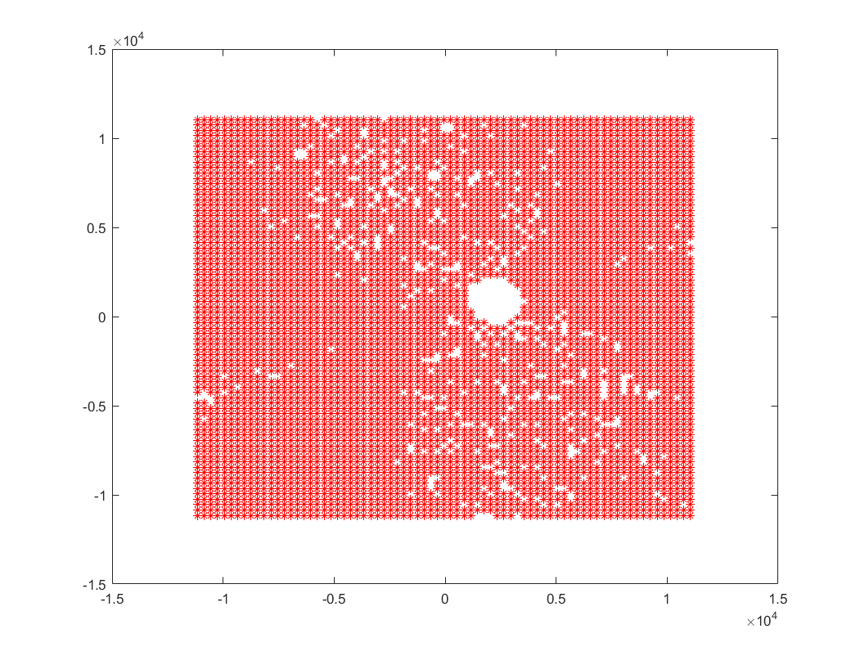

# 算法说明

在第一问的基础上层层递进，理解了第一问，其他的都可以理解。

第一问 狼追兔子从起点到巢穴竖直向上走来更新坐标，

狼每一时刻，都追逐兔子方向来更新坐标

第二问，狼的速度未知，相当于对于每个速度都求解一次第一问，判断是否相遇

最小速度的计算方法就是在第一问的基础上遍历一个速度的范围区间，输出不同的速度下是否会相遇，然后再输出最小速度，就是速度区间离散化，然后对于每个特定的速度，相当于求解下第一问是否相遇。然后输出结果就可以

第三问：兔子的运动方向从竖直向上变成先竖直向上，然后绕半圆

第四问：兔子的起点未知，运动方向不是竖直向上的，而是从起点到巢穴的直线的轨迹

## 5.1狼兔相遇问题基本思路

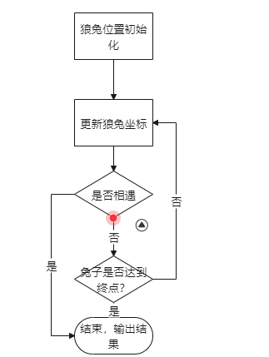

## 5.2狼兔相遇问题求最小速度

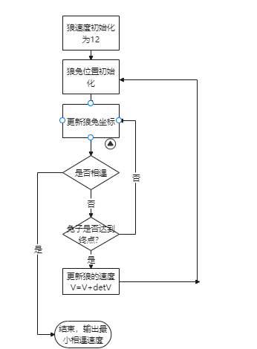

## 5.3判断初始坐标是否安全

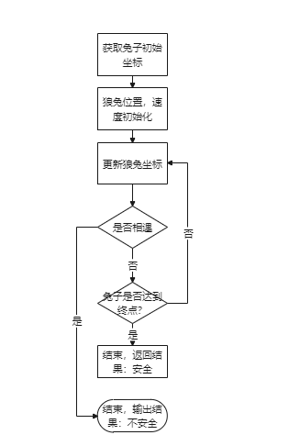

## 5.4求解安全区域

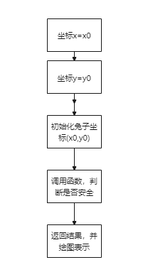

* 1. 兔子绕水池轨迹更新方法

